ŘÍDICÍ SYSTÉMY (AMIT), PNEUMATICKÉ A ELKTROPNEUMATICKÉ SYSTÉMY (FESTO)
- Řídicí systém a jeho technické a programové vybavení, programovatelný automat – malý průmyslový počítač (PLC - Programmable Logic Controller, PAC - Programmable Automation Controller ) – modulární, kompaktní (pojmy: relé, reléový automat, programovatelný automat, programovatelné relé, průmyslový počítač)

- Programovatelný logický automat neboli PLC (z anglického Programmable Logic Controller) je relativně malý průmyslový computer používaný pro automatizaci procesů v reálném čase – řízení strojů nebo výrobních linek v továrně. Pro PLC je charakteristické, že program se vykonává v tzv. cyklech. V moderním pojetí je výraz PLC nahrazován výrazem PAC (z anglického Programmable Automation Controller), i když označení PLC je celosvětově hojně rozšířené a udrží se i nadále.
- PLC automaty jsou odlišné od běžných počítačů nejen tím, že zpracovávají program cyklicky, ale i tím, že jejich periferie jsou přímo uzpůsobeny pro napojení na technologické procesy. Převážnou část periferií v tomto případě tvoří digitální vstupy (DI) a digitální výstupy (DO). Pro další zpracování signálů a napojení na technologii jsou určeny analogové vstupy (AI) a analogové výstupy (AO) pro zpracování spojitých signálů. S rozvojem automatizace v průmyslu jsou používány i další moduly periferních jednotek připojitelných k PLC, které jsou nazývány funkčními moduly (FM) např. pro polohování, komunikačními procesory (CP) pro sběr a přenos dat a další specifické moduly podle výrobce konkrétního systému.
- Z hlediska konstrukce PLC se tyto dělí do skupiny „kompaktních“ a „modulárních“ systémů.
Kompaktní systém je takový systém, který v jednom modulu obsahuje CPU (Central Procesor Unit), digitální a analogové vstupy/výstupy a základní podporu komunikace, v některých případech i zdroj. Rozšiřitelnost kompaktních systémů je omezena.

Modulární systém je takový systém, kde jsou jednotlivé komponenty celku rozděleny do modulů. Celý systém PLC se potom skládá z modulů: zdroje, CPU, vstupů/výstupů, funkčních modulů. Modulární systém je možno dále rozšiřovat (s ohledem na limity výstavby systému) a to v nepoměrně větším rozsahu než u kompaktních systémů.

První používané PLC nebyly převážně schopny zpracovávat binární logiku řízení, jejich prvotním cílem byla náhrada reléových automatů. Postupně se s rozvojem polovodičových součástek rozšiřovalo spektrum použitelnosti těchto systémů na zpracování analogových signálů, matematických funkcí (zprvu v pevné řádové čárce, postupně v plovoucí řádové čárce) až po možnost realizace složitých systémů řízení obsahujících zpracování binárních signálů, analogových hodnot, komunikaci s jinými systémy, přenos dat, archivaci naměřených hodnot, vlastní diagnostiku, tiskové výstupy atd.
Původně malé počítače pro automatizaci již dorostly do výkonných řídicích systémů, kdy jádro řídicího systému (modul CPU) obsahuje i několik procesorů, z nichž má každý svoji specifickou funkci. Malé a levné jednotky CPU samozřejmě neobsahují veškeré vymoženosti a komfort jako výkonově velké CPU. U velkých CPU je architektura (více procesorů) použita z důvodu zajištění potřebné odezvy a rychlosti zpracování dat v reálném čase. Každé CPU obsahuje jeden „hlavní“ procesor, který zpracovává programový algoritmus řízení (vytvořený programátorem jako uživatelská aplikace), a další procesory, které jsou tomuto podřízeny. Tyto podřízené procesory zajišťují komunikaci po interní sběrnici s jednotkami vstupu/výstupu, komunikaci s dalšími procesory (např. na síti), sběr dat z centrálních periferií a další funkce. V dnešní době není výjimkou ani případ, kdy CPU obsahuje WWW server (HTML generátor), tzn. že toto CPU může být připojeno do sítě (zpravidla neveřejné) a být sledováno a řízeno použitím běžného prohlížeče WWW. Řídící jednotky některých modulárních systémů jsou ve skutečnosti klony osobních počítačů v provedení se zvýšenou odolností vůči vnějším vlivům a s upraveným standardním desktopovým operačním systémem.
Pojmy:
Relé: je specializované zařízení sloužící ke spínání signálu. Název je odvozen z přepřahací stanice dostavníků. Má své výhody i nevýhody.
Výhody: malý odpor, vysoký počet spínacích cyklů a snadná nahraditelnost.
Nevýhody: cena, spínací a rozpínací rychlost +/- 10Hz, hmotnost a rušení při přepínaní.

Reléový automat => logika tvořena přes relátka =>reléové obvody
K čemu takové obvody? Např. obvod OR by mohl sloužit k zapínání světel z více míst, XOR je obyčejný schodišťák, obvod RS by mohl ovládat např. čerpadlo pomocí dvou plovákových spínačů pouze se spínacím kontaktem. Určitě by se našlo spousta dalších uplatnění.
Většina složitějších obvodů jde zapojit i nakreslit více způsoby. Snad časem ještě něco přidám…
Logické funkce
- YES
- NOT
- AND
- NAND
- OR
- NOR
- XOR
- RS (preferováno S)
- RS (preferováno R)
- Dvoubitová sčítačka
https://www.mylms.cz/text-releove-obvody/

Programovatelný automat => Automat který pro svou funkci potřebuje software a je možné ho měnit.
Programovatelné relé => logika v něm je programována softwarem ,má digitální a analogové vstupy.
Průmyslový počítač => počítač přizpůsoben pro technický provoz , se softwarem pro specifickou činnost.(Jako je ovládání ,nastavování veličin a vizualizace)

- Popis, ze kterých částí se skládá hardware a software řídicího systému (dle typu řídicího systému – Amit)

- Hardware
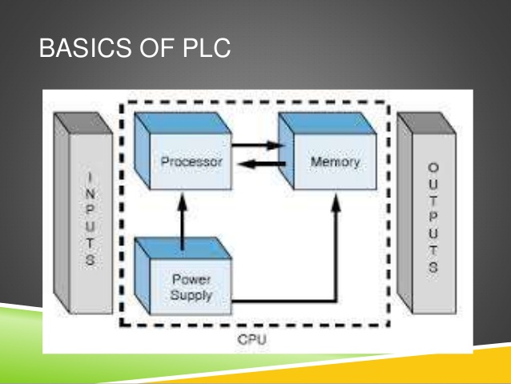
- Software

SW výstavba CPU
- operační systém pro chod PLC, rutiny pro náběh (po zapnutí napájení) a ukončení běhu (vypnutí napájení)
- synchronizaci taktu a zpracování pokud CPU obsahuje více mikroprocesorů
- vnitřní diagnostiku HW, kontrolu integrity obsahu paměti systému, programu a uživatelské paměti
- datovou výměnu mezi programem, systémem a pamětmi
- zpracování diagnostických přerušení HW, tedy chybové stavy (závady) indikované periferiemi nebo samotným CPU
- zpracování diagnostických přerušení SW (programátora), např. oslovení neexistující periferie, chyby konverze mezi číselnými soustavami, přístup programu k neexistující oblasti pro data, chybné odskoky (neexistující návěstí, podprogramy) atd.
- zpracování uživatelských přerušení jako je žádané HW přerušení z procesu, cyklické nebo kalendářní přerušení
- zpracování hlavního uživatelského programu, podprogramů, funkcí, logiky, algoritmů, regulace ...
- načítání stavu vstupních periferií a předávání hodnot na výstupní periferie, buď na systémové sběrnici nebo decentrálních periferií připojených přes průmyslovou síť
- komunikace přes programové rozhraní s programátorem

Vývojové prostředí DetStudio
Vývojové prostředí DetStudio je určeno pro tvorbu uživatelských aplikací pro všechny standardní řídicí systémy a programovatelné regulátory firmy AMiT. V jediném prostředí lze vytvořit vlastní aplikaci, navrhnout a odsimulovat vzhled obrazovek zobrazovačů řídicích systémů, definovat chybová hlášení, on-line ladit běžící aplikaci, vytvořit dokumentaci vytvořeného programu. Způsob programování a algoritmizace vychází ze staršího osvědčeného parametrizačního prostředí PSP3 a na úrovni vstupních zdrojových kódů je s ním DetStudio kompatibilní.

- Periferní jednotky hardware PLC (digitální vstupy a výstupy, analogové vstupy a výstupy, funkční moduly, komunikační procesory), centrální procesorová jednotka (CPU), zdroj (PU), interní sběrnice atp.

- Periferie je část řídícího systému (PLC), která zprostředkovává styk CPU s okolím, tedy s řízeným procesem s využitím elektrických signálů, které jsou v PLC zpracovávány (vstupy) nebo signálů, které jsou na straně PLC generovány (výstupy).
- Základní dělení periferií rozlišuje periferie podle:
- směru toku signálu vstupní, výstupní a kombinované.
- zpracovávaného signálu na digitální a analogové.
- s rozvojem elektroniky, miniaturizace a nároků na další funkce a funkční možnosti PLC postupně vznikaly speciální periferie, jako jsou funkční moduly (např. pro polohování, regulaci) a komunikační moduly, speciální a další moduly periferií podle určení.

Podle umístění periferií existují periferie:
- integrované v kompaktních PLC, tedy takové, které tvoří s CPU jeden celek PLC
- modulární periferie, které se v modulární výstavbě PLC k CPU připojují podle potřeby.
- Zároveň je stejnými moduly zpravidla možno realizovat různé periferie podle typu výstavby PLC jako je centrální, rozšiřující i decentrální výstavba.

Digitální periferie jsou jednodušším typem periferií používaných v PLC. Zpracovávají signály dvoustavové úrovně charakteru zapnuto / vypnuto definovaných stavů napětí. Zpravidla se jedná o periferie vstupní a výstupní podle směru toku signálu. PLC tyto signály zpracovává v cyklu, vstupní signály vzorkováním.
Analogové periferie zpracovávají signály spojitého charakteru elektrických veličin napětí a proudu. Oproti digitálním periferiím se jedná o složitější řešení zpracování signálu. Výhodou je fakt, že poskytují informaci, která reprezentuje spojitý stav a informaci o hodnotě, kterou nelze binárním (dvoustavovým) signálem vyjádřit.
Použití analogových signálů nachází uplatnění pro měření fyzikálních veličin (tlak, teplota, průtok, poloha, vlhkost ...), které je možno převést na elektrické veličiny (napětí, proud). Výstupní analogové signály je možno využít pro spojité řízení technologií. Například zadávání rychlosti pro měniče a regulátory, nastavení tlaku s použitím spojitého regulačního ventilu, výkonu hořáku nastavením průtoku plynu, nastavení polohy škrtících klapek a další.
Funkční periferie jsou moduly PLC, které mohou vykonávat nějakou technologickou funkci, nezávisle na CPU. CPU je sice řídí, ale pouze na úrovni předání dat (parametrizaci) a sběru výsledků (dat), případně reakci na přerušení a diagnostiku. Důležitým znakem je, že tyto periferie mohou pracovat i v případě, kdy CPU je ve stavu STOP a při svém chodu nezatěžují CPU, mohou tedy pracovat autonomně.
Výrobci jsou tyto periferie taktéž označovány jako inteligentní periferie nebo funkční moduly, podle charakteru činnosti, kterou vykonávají. Mezi funkční periferie se ale nezahrnují periferie pro komunikaci, protože nevykonávají technologickou funkci.

Komunikační periferie zprostředkovávají sériovou komunikaci mezi PLC a jedním nebo více připojenými účastníky na různých fyzických vrstvách spojení a s různými protokoly přenosu. Tyto periferie se převážně označují jako komunikační procesor, případně komunikační modul.

HW výstavba CPU
- mikroprocesor pro chod PLC, jeden ale zpravidla více podle typu a provedení CPU, kdy je činnost CPU rozdělena mezi několik mikroprocesorů (programový, periferní, komunikační)
- paměť pro uložení programu, interní / externí, principielně typu ROM
- uživatelskou paměť pro data, zpravidla interní / jako rozšiřující externí, principielně jako RAM
- rozhraní pro komunikaci s programátorem
- budič sběrnice pro připojení periferií případně další rozhraní pro síťovou komunikaci
- některé typy CPU disponují i samostatnou ALU (Arithmetic Logic Unit)

- Tvorba základních objektů řídicího systému - klopné obvody a jejich realizace, čítače, časovače - včetně charakteristik

Bistabilní klopný obvod je takový elektronický obvod, který má dvě klidové polohy, v každé z nich může setrvat libovolně dlouhou dobu, vnějším impulsem lze klopný obvod překlopit z jedné do druhé stabilní poloh.

Bistabilní klopný obvod realizujeme v programu Detstudio pomocí klopného obvodu RS.
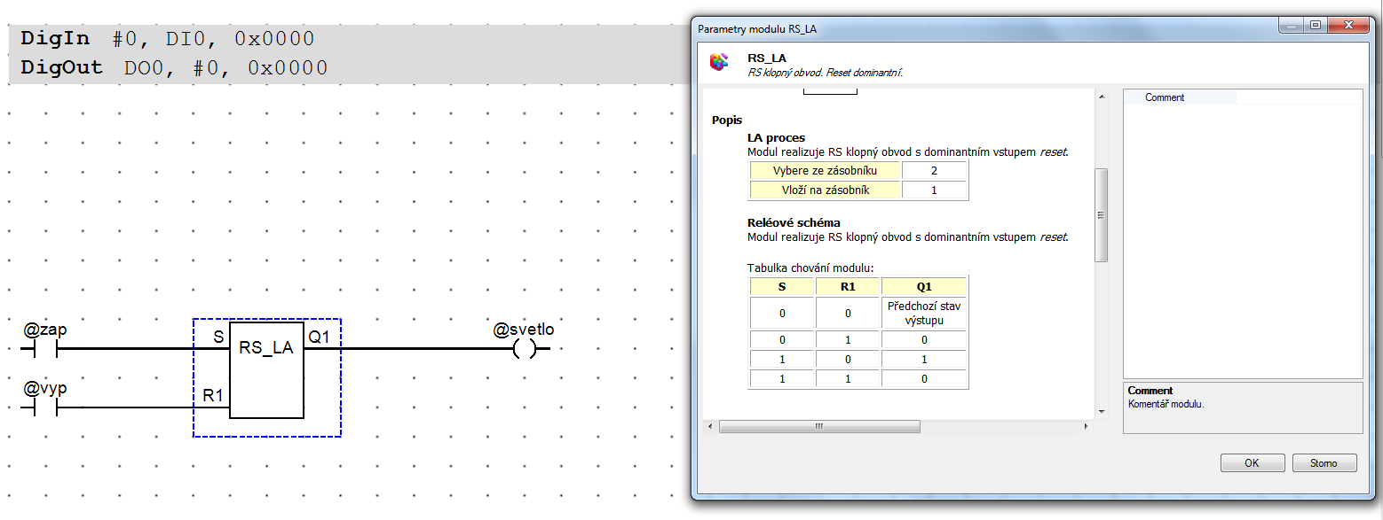

Monostabilní klopný obvod má jeden stabilní stav, v němž může setrvat libovolně dlouho, spouštěcím impulsem ho lze vychýlit do kvazistabilního stavu, v němž setrvá po určitou dobu (doba kyvu) a poté se vrátí zpět do stabilního stavu.

Monostabilní klopný obvod realizujeme pomocí časovače TON .
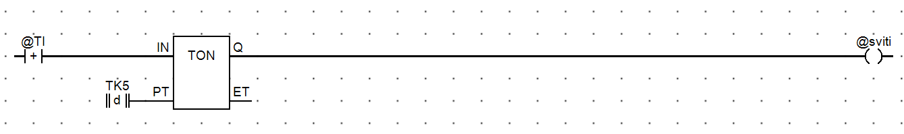

Astabinlí klopné obvody nemají žádnou klidovou polohu, neustále kmitají, je to generátor obdélníkových průběhů.

Astabilní klopný obvod realizujeme pomocí časovače TON . Klopný obvod RS nám jen udržuje danou log. hodnotu.

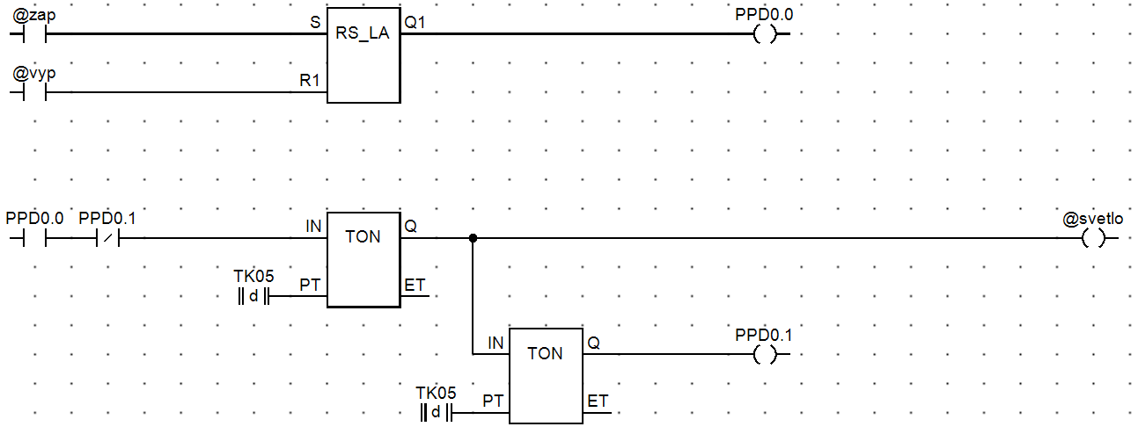

Časovač TON
- Spíná se zpožděním , náběžnou hranu
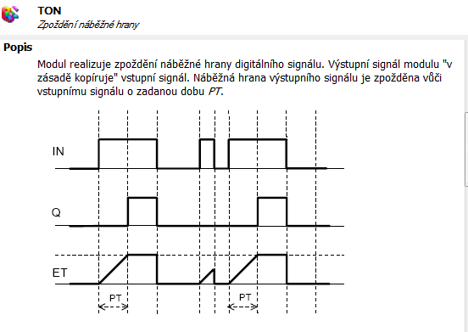
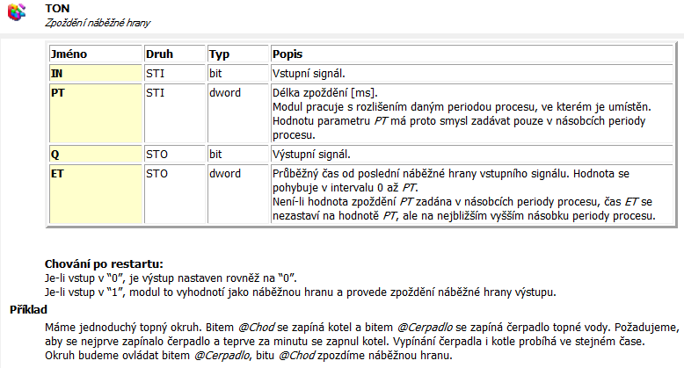
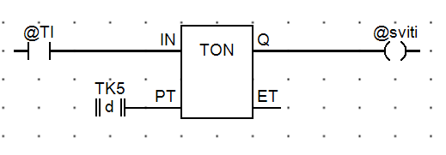

Časovač TOF
- Vypíná se zpožděním
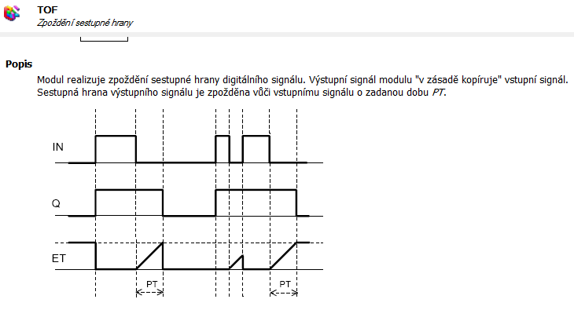
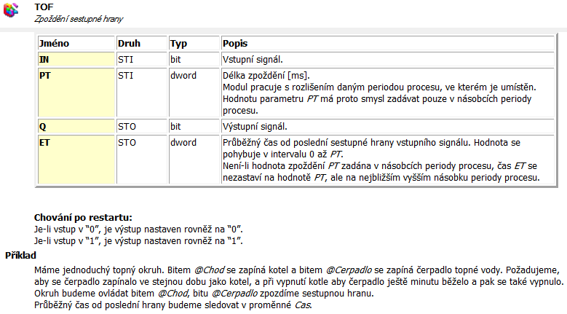

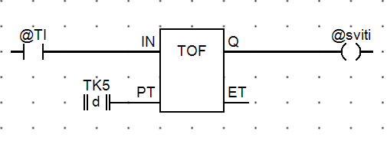

Čítač
- nahoru CTU
- dolů CTD

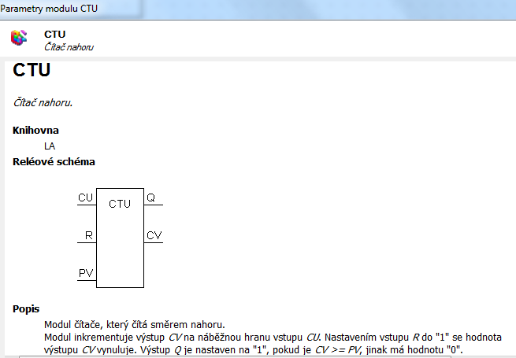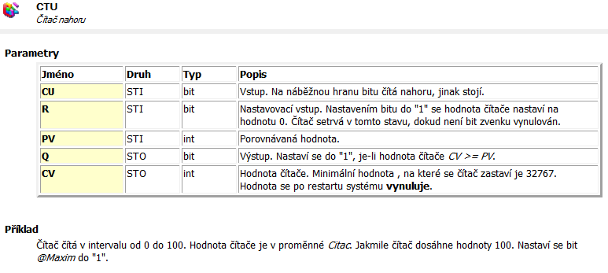
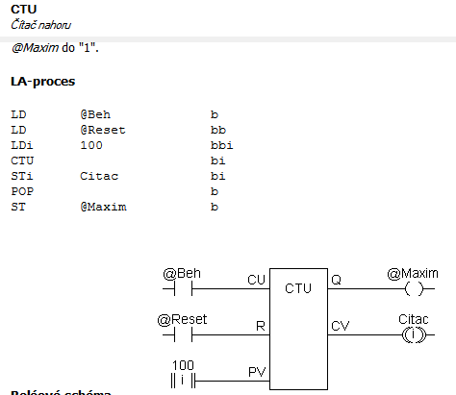
- Postup při řešení dané aplikace řídicího systému – rozbor zadání (technologický postup – technologické schéma, popis činnosti – stavový diagram, vývojový diagram, časový diagram, tabulka stavů atp., přehled vstupních a výstupních proměnných, blokové schéma), tvorba aplikace (postup a způsoby programování automatu), simulace a vizualizace aplikace

Zadání: Dopravníky
- Máme 3 pásy.
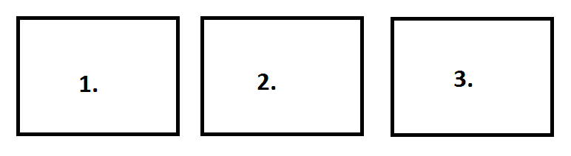
- Při spuštění se budou postupně zapínat pásy od 3. po 1. (nemůžeme zapnout 2. když nepojede 3.)
- Při vypnutí budeme pásy vypínat taky postupně ale sestupným směrem od 1. po 3.(nemůžeme přeskočit – tak jako u zapínání)
- Vše je možno zautomatizovat

Technologický postup: 1.Realizace vypínače
2. Realizace 3. pásu
3. Realizace 2. pásu
4. Realizace 1. pásu
Tabulka stavů
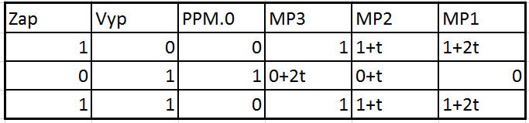
Pokud je spuštěn havarijní stav (HT) => zastaví se všechno
Proměnné
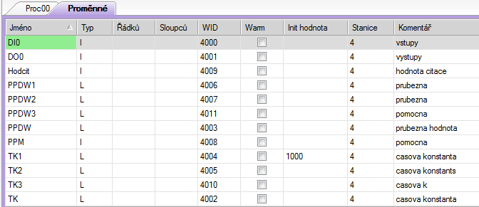
Aliasy
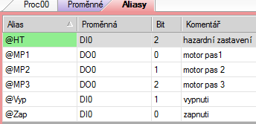

Blokové schéma
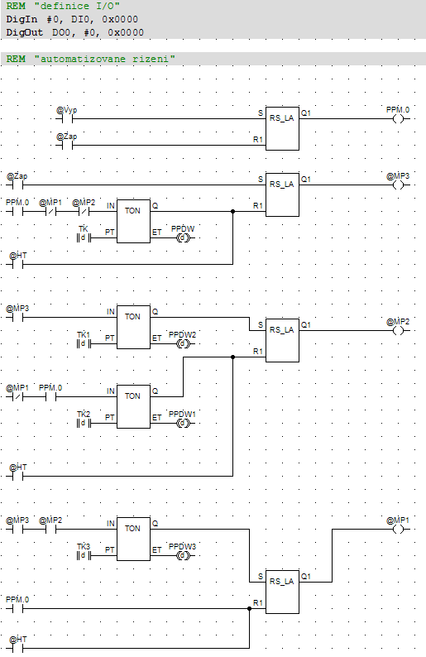

TVORBA APLIKACE
Spustíme si vývojové prostředí Detstudio
Založíme si nový projekt.
Vybereme si náš používaný řídící systém.
Při nastavení projektu si nastavíme adresu stanice na 4
COM1 => učebna pneumatiky
COM2 => učebna TEP
Rychlost 57600
Ladění vše zaškrtnuto dole
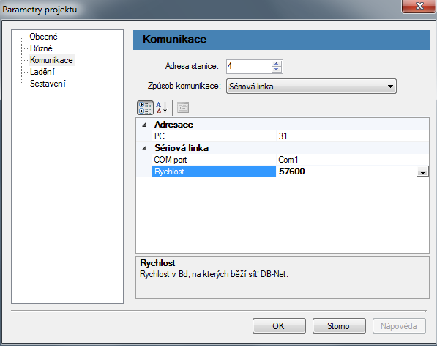

Vpravo v liště rozklikneme složku procesy a daný proces vymažeme.
Nahradíme ho Procesem RS Normal0 přetažením z levé lišty.
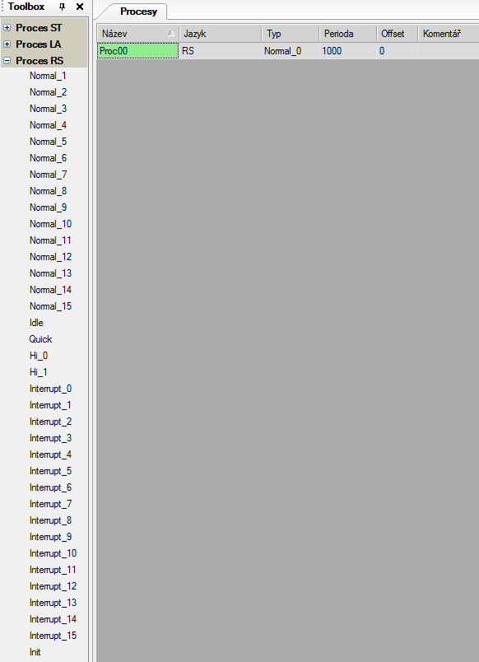
Rozklikneme přetažený proces. Vytvoříme si DigIn a DigOut.
Klkneme na horní liště na blok ST a vyhledáme tyto názvy.
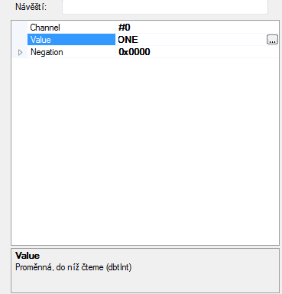
Klikneme na tři tečky u Value a vytvoříme novou proměnnou DI0 a DO0.
Po vytvoření proměnných se můžeme vrhnout na tvoření dané aplikace programu.
Vytvoříme si Vypínač pomocí kl. obvodu RS.
Vyhledáme ho v bloku s tímto symbolem.
K němu připojíme vstupy značeny takto
Rozklikneme 3 tečky a vytvoříme alias Vyp se proměnnou DI0 a bit0
To samé provedeme i po druhé s vytvořením aliasu Zap ale tentokrát bit 1.
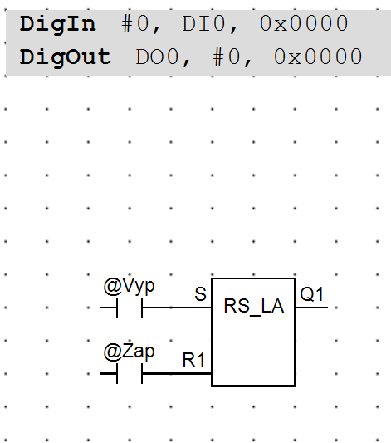
Na výstup RS připojíme výstup pomocnou proměnou PPM.0 kterou si vytvoříme
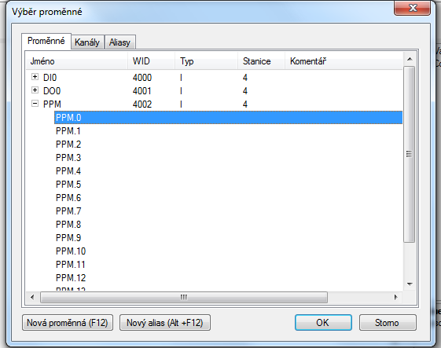
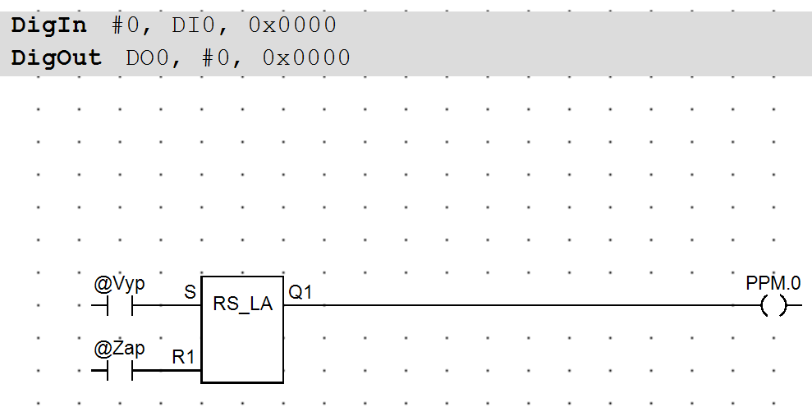

Dále realizujeme 3. pás.
Vložíme si blok RS a časovač TON (který má Q se zpožděním)
@MP1 a @MP2 připojujeme negovaným vstupem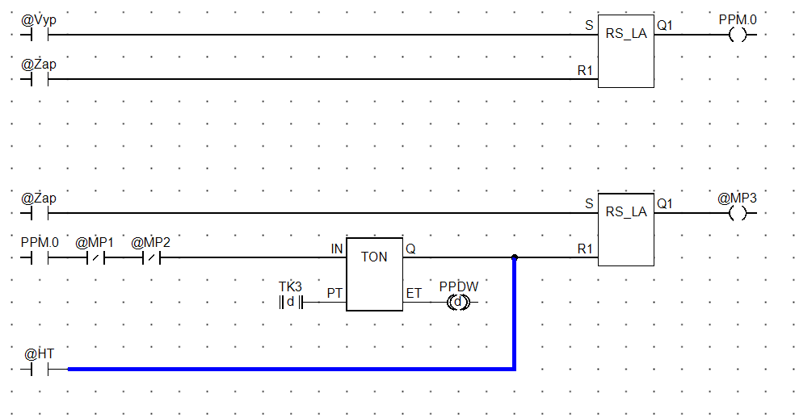
MP2 a MP1 Vytvoříme stejně.
Časovače TON jsou použity jako zpožďovače spuštění.
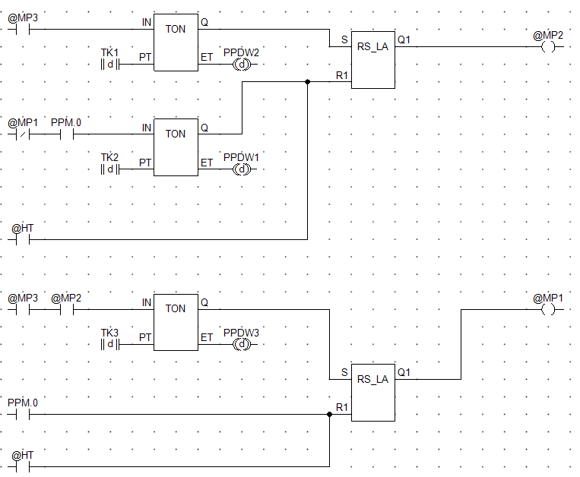

- Pneumatické a elektropneumatické systémy, technické vybavení a popis jednotlivých prvků

.Návrh pneumatického obvodu

- pneumatický řídící obvod lze rozdělit na výkonovou část a řídící část
- každá část může mít samostatný zdroj tlaku a jiné hodnoty tlaku.
- lineární harmonogram lze snadno rozpoznat porovnáním pořadí pohonů - pohony jsou seřazeny do skupin, které se vždy opakují

Výkonová část
- tvořena pneumatickým obvodem s pneupohony a jejich rozvaděči
- vždy nepřímé ovládání - řídící signály jsou pneumatické
- rychlost pohybů se ovládá nastavením jednosměrných škrtících ventilů - umožňují nastavovat nezávisle rychlost pohybu v jednom směru.
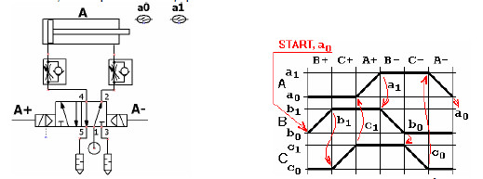
- škrcení se umisťuje vždy na stranu odfuku, takže pracovní tlak pro pohyb je plný – neredukovaný a tak i přestavná síla je plná - neredukovaná.

Harmonogram
- zobrazuje průběh činnosti v čase
- vodorovné linie = mezní polohy pohonů a svislé linie vyznačují časové okamžiky dosažení poloh a změn činnosti
- obsahuje pojmenování pohonů, snímačů poloh, označení pohybů, vazby mezi aktivací snímače a následující akcí (pohybem), a označení startovacího bodu harmonogramu se startovací podmínkou

Postup při kreslení schéma ovládacího obvodu
- Nakreslí se jednotlivé pneupohony s jejich rozvaděči (nepřímé řízení).
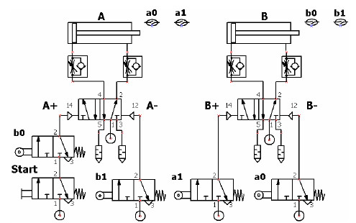
- Pod každý řídící signál rozvaděčů pohonů se nakreslí příslušný koncový spínač (v pneu provedení je to nejčastěji rozvaděč typu 3/2) podle harmonogramu (viz příklad níže, kde je řešen harmonogram A+, B+, A–, B–).
- Pod koncový spínač startovací podmínky (v uvedeném příkladu je to b0) se nakreslí startovací tlačítko (rozvaděč typu 3/2 s ovládáním pomocí hmatníku a vratné pružiny) a zapojení startovacího obvodu.
- Schematické značky koncových spínačů, které jsou na konci harmonogramu v sepnuté poloze, se doplní o kulisu znázorňující aktivní polohu (v příkladu nejsou nakresleny). (Pokud se kulisy doplní – u snímačů a0 a b0 – musí být ve schématu zapojena jejich levá polovina značky).

Nelineární řízení pneumatických obvodů
- nejsou vykonávány pohyby pohony ve stejném pořadí
- rozpoznání - dvě základní situace:
  - harmonogram obsahuje jeden nebo více vrcholů (snímač polohy pohonu obrací chod toho samého pohonu – nezáleží na směru pohybu), viz obr. 38. ABCCBA.
  - v harmonogramu nejdou pohony ve skupinách ve stejném pořadí, viz obr. 39. ABCBAC.

Fáze nelineárního harmonogramu
- nelineární harmonogram nelze jednoduchým obvodem řešit, protože vznikají „mrtvé“ stavy (oba povely + i => zablokují další činnost)
- => nutné rozdělit na lineární části – fáze harmonogramu
- pro každou fázi je poté snadné vytvořit řídící obvod - musí být doplněny o tzv. přepínač fází.
- přepínač fází - zabezpečuje přívod energie do jednoho z řídících obvodů fází harmonogramu.
=> v jednom okamžiku je tedy funkční jen jedna ze všech fází.
- přepnutí přívodu energie na další fázi dojde po dosažení koncového stavu aktuální fáze
- základem je rozvaděč 5/2

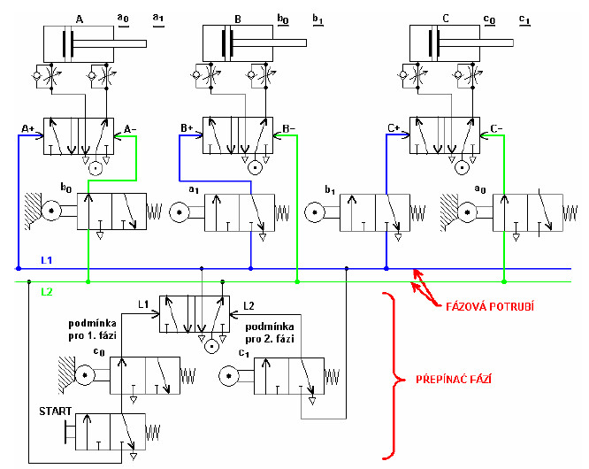
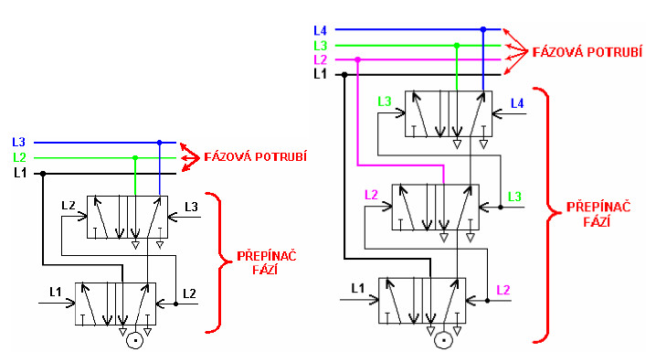

- Tvorba základních obvodů pneumatických a elektropneumatických systémů

- Postup při návrhu aplikace pneumatických a elektropneumatických systémů - rozbor zadání (technologický postup – technologické schéma, popis činnosti – stavový diagram, vývojový diagram, časový diagram, tabulka stavů atp., přehled vstupních a výstupních proměnných, blokové schéma), tvorba aplikace (návrh obvodů pomocí softwaru), simulace a vizualizace aplikace

